**教育部特殊教育評量工具研習計畫**

**壹、依據：**

教育部中華民國104年1月16日，臺教國署原字第1040004625號函辦理。

**貳、辦理目的：**

　　協助與會教師及相關專業人員認識「問題行為篩選量表、學生行為評量表、學生適應調查表」特殊教育評量工具之編製過程、施測方式及結果解釋。

**參、辦理單位：**

一、主辦單位：教育部國民及學前教育署。

二、承辦單位：國立臺灣師範大學特殊教育中心。

**肆、研習項目：**

國中小情緒行為障礙鑑定工具「問題行為篩選量表、學生行為評量表、

學生適應調查表」。

**伍、研習對象：**

國民中小學特殊教育教師，計60名。

**陸、研習時間、課程、講師及地點：**

|  |  |  |  |
| --- | --- | --- | --- |
| **日期** | **時 間** | **研 習 課 程** | **研 習 地 點** |
| 8月14日(星期五) | 08:30-09:00 | 報到、領取測驗研習資料 | 國立臺灣師範大學博愛樓地下一樓B109室  (圖書館校區) |
| 09:00-10:30 | 情緒行為障礙鑑定概念及相關工具介紹  **講師：國立高雄師範大學特教系 蔡副教授明富** |
| 10:30-10:40 | 休息 |
| 10:40-12:10 | 國中小情障鑑定工具說明與實作─  『問題行為篩選量表』  **講師：國立高雄師範大學特教系 蔡副教授明富** |
| 12:10-13:10 | 午休 |
| 13:10-14:40 | 國中小情障鑑定工具說明與實作─  『學生行為評量表』  **講師：國立高雄師範大學特教系 蔡副教授明富** |
| 14:40-14:50 | 休息 |
| 14:50-16:20 | 國中小情障鑑定工具說明與實作─  『學生適應調查表』  **講師：國立高雄師範大學特教系 蔡副教授明富** |

**柒、注意事項：**

1.本中心保留刪除不符資格人員參加之權利。

2.請准予參加研習人員公假與會，差旅費請在原單位報支。

3.研習該日請準時報到，**遲到10分鐘以上者，不予入場**。

4.參加研習者，依實際參與時數核發研習時數。

5.錄取者如若不能到場，請提前辦理請假手續。

　6.為響應環保，本研習不提供紙杯，煩請自備杯具。

**捌、位置及交通路線圖：**

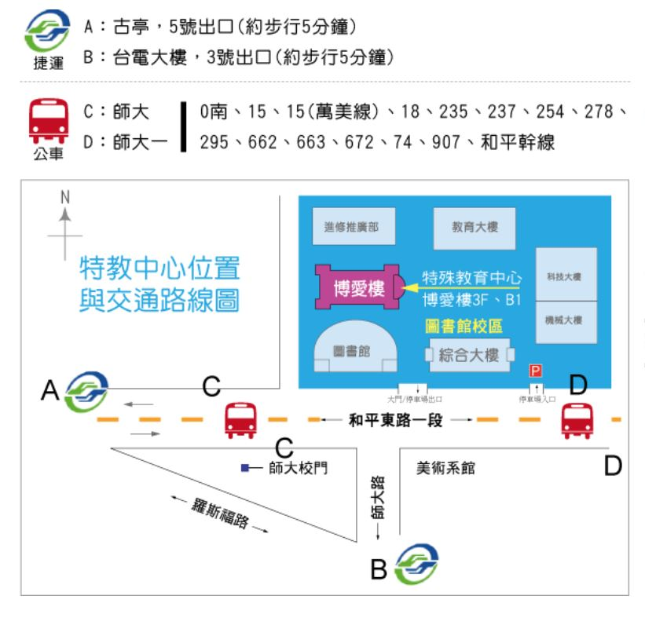

評量工具簡介

|  |  |
| --- | --- |
| 評量工具名稱 | 問題行為篩選量表 |
| 目的 | 本量表根據美國「心理疾患統計及診斷手冊」的注意力缺陷與干擾性行為疾患的內容，編製有關注意力缺陷過動症之症狀與可能伴隨的其他干擾性行為疾患的症狀，以便在ADHD學生篩檢時，進行相關症狀的評量與篩檢。 |
| 編修者 | 洪儷瑜、張郁雯、丘彥南、蔡明富、孟瑛如 |
| 出版單位 | 教育部 |
| 聯絡電話 | (02)7734-5088 |
| 出版日期 | 93年2月 |
| 評量工具性質 | 社會與情緒發展、適應行為 |
| 適用對象 | 過動問題學生、學習障礙、嚴重情緒障礙 |
| 適用階段 | 國小一年級至國中三年級；適合入學前及入學後鑑定 |
| 適用年齡 | 7歲~14歲 |
| 施測方式 | 個別施測 |
| 施測時間 | 無限制 |
| 常模範圍 | 全國性 |
| 常模類型 | 百分等級 |
| 內容敘述 | 本量表依據受試對象分國小與青少年兩版，又各分別編製有家長版和教師版兩種，共計四種不同版本。每版本評量分四部分，包括ADHD之症狀、功能受損、對立性違抗行為、違規行為。本量表施測無時間限制，作完全量表約需20分鐘，有些受試可能需要更長的時間思考來作答。本量表之設計，主要作為檢核國小一年級至國中三年級學生過動行為狀況之工具。 |
| 評量工具分類 | 非資優鑑定工具 |
| 施測者專業資格 | 評量人員需參加管理單位辦理之該項評量工具研習，取得研習證明。 |
| 提供研習證書說明 | 此評量工具需提供研習證書方能借用、購買。 |
| 借用期限 | 3週 |

|  |  |
| --- | --- |
| 評量工具名稱 | 學生行為評量表 |
| 目的 | 本量表的編製主要供學校心理評量人員運用多元的資料（教師和家長）評量學生問題行為，並進行幾種常見心理疾患之篩選。 |
| 編修者 | 洪儷瑜、張郁雯、丘彥南、蔡明富、孟瑛如 |
| 出版單位 | 教育部 |
| 聯絡電話 | (02)7734-5088 |
| 出版日期 | 93年2月 |
| 評量工具性質 | 社會與情緒發展、適應行為 |
| 適用對象 | 適應欠佳、學習障礙、嚴重情緒障礙 |
| 適用階段/年級 | 國小一年級至國中三年級；適合入學前及入學後鑑定 |
| 適用年齡 | 7~14歲 |
| 施測方式 | 個別施測 |
| 施測時間 | 30分鐘，施測說明10分鐘，共約20分鐘 |
| 常模範圍 | 全國性 |
| 常模類型 | 百分等級 |
| 內容敘述 | 本量表分為教師版及家長版，兩版各包括七個分量表：過動、衝動，攻擊與破壞，違規，憂鬱、退縮，焦慮，人際適應，學業適應等；以及篩選用的症狀量尺，包括自閉、憂鬱、焦慮和精神疾病等。兩版題數雖有些微不同，但各量表架構一致，內容大致相同。 |
| 評量工具分類 | 非資優鑑定工具 |
| 施測者專業資格 | 評量人員需參加管理單位辦理之該項評量工具研習，取得研習證明。 |
| 提供研習證書說明 | 此評量工具需提供研習證書方能借用、購買。 |
| 借用期限 | 3週 |

|  |  |
| --- | --- |
| 評量工具名稱 | 學生適應調查表 |
| 目的 | 以一般普通班中下程度學生到啟智班較高功能的學生之間為範圍編製適應功能評量工具。 |
| 編修者 | 洪儷瑜、張郁雯、丘彥南、蔡明富 |
| 出版單位 | 教育部 |
| 聯絡電話 | (02)7734-5075 |
| 出版日期 | 93年2月 |
| 評量工具性質 | 社會與情緒發展、適應行為 |
| 適用對象 | 不分類、學習障礙、嚴重情緒障礙 |
| 適用階段 | 國小一年級至國中三年級；適合入學前及入學後鑑定、其他 |
| 適用年齡 | 7~14歲 |
| 施測方式 | 個別施測 |
| 施測時間 | 30分鐘 |
| 常模範圍 | 全國性 |
| 常模類型 | 百分等級、標準分數 |
| 內容敘述 | 本量表分兩種版本，分別為教師評量之「學生適應調查表—教師版」及家長評量之「學生適應調查表—家長版」。  量表內容說明如下。  一、學生適應調查表—教師版  （一）學業適應：包括成績表現、學習能力  （二）人際關係適應：包括交友情形、人際互動  （三）活動適應：包括參與活動的類型、參與活動時的表現  （四）溝通：包括表達、理解、及功能性溝通等向度  （五）團體適應：包括各類團體之參與情形、團體中的行為表現  二、學生適應調查表—家長版  （一）居家生活：包括家庭活動中所需的活動技能  （二）人際適應：包括交友情形、人際互動  （三）活動適應：包括休閒與社交活動的類型與表現  （四）溝通：包括表達、理解、及功能性溝通等向度  （五）自我指導：包括負責、自我規範、安全、自我控制等向度 |
| 評量工具分類 | 非資優鑑定工具 |
| 施測者專業資格 | 評量人員需參加管理單位辦理之該項評量工具研習，取得研習證明。 |
| 提供研習證書說明 | 此評量工具需提供研習證書方能借用、購買。 |
| 借用期限 | 3週 |